

Enginyeria del Software:

Documentació Sprint 4

2017

MEMBRES DEL GRUP ES2017A3: GUILLEM CASASSAS, FRANCISCO WILLIAMS, MARC VALDIVIA, MIRIAM BERMÚDEZ, AINA HERNÁNDEZ, ALEIX MARQUÈS, ALEJANDRO ESPINOSA I ALBERT ESPÍN

17.10.2017

Índex

1. Introducció 3

2. Sprint Backlog 3

3. Sprint Planning 4

4. Burndown chart 5

5. Annex d’imatges 6

Introducció

A continuació s’adjunta la documentació de la feina realitzada durant aquest darrer Sprint. S’espera que serveixi per analitzar el rendiment de l’equip i poder trobar punts de millora.

Al Backlog es poden veure les tasques que es van planificar per a aquest Sprint. Per a cada tasca s’indica qui l’ha feta i les hores que ha necessitat.

Al Burndown Chart es pot veure com s’ha distribuït l’esforç del grup durant l’Sprint.

Finalment, s’adjunten imatges dels resultats aconseguits.

Sprint Backlog

Aquest Backlog mostra les tasques que s’han dut a terme durant el quart Sprint. S’indica qui l’ha feta i si era de Disseny, de Programació, d’Integració o un Bug. Algunes tasques eren de l’Sprint anterior i d’altres s’han afegit al llarg de l’Sprint. Hi ha gent que ha col·laborat en altres tasques i aquí no apareix perquè si no es faria la llista infinita.

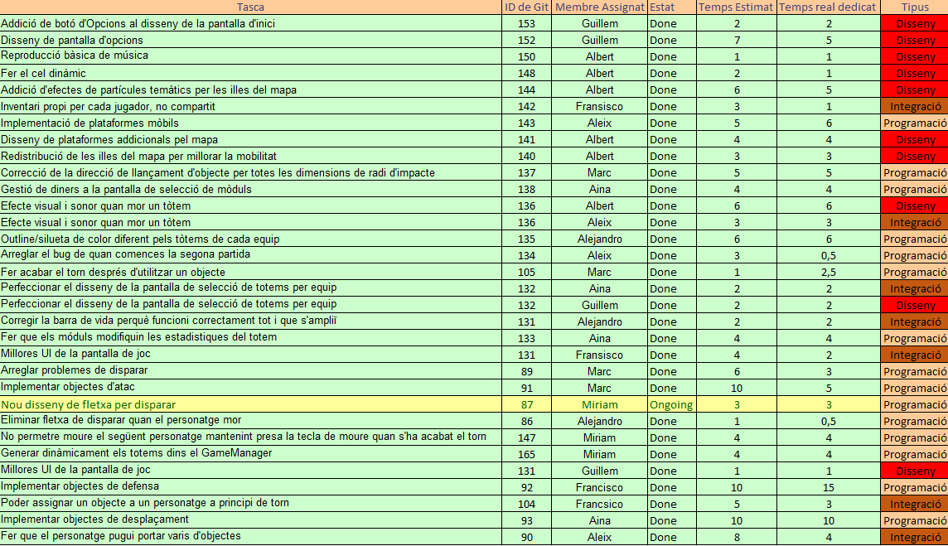

Figura 1: Sprint Backlog

Sprint Planning

A l’Sprint Planning s’indiquen les tasques que es van assignar al principi de l’Sprint segons la seva prioritat.

|  |  |
| --- | --- |
| **Membre del grup** | **Tasques prioritzades** |
| **Aleix** | Fer que el personatge pugui portar varis d'objectes |
| Arreglar l’error de quan comences la segona partida |
| Efecte visual i sonor quan mor un tòtem |
| Implementació de plataformes mòbils |
| **Albert** | Efecte visual i sonor quan mor un tòtem |
| Disseny de plataformes addicionals pel mapa |
| Redistribució de les illes del mapa per millorar la mobilitat |
| Afegiment d'efectes de partícules temàtics per les illes del mapa |
| **Aina** | Implementar objectes de desplaçament |
| Fer que els mòduls modifiquin les estadístiques del tòtem |
| Gestió de diners a la pantalla de selecció de mòduls |
| Perfeccionar el disseny de la pantalla de selecció de tòtems per equip |
| **Alejandro** | Corregir la barra de vida perquè funcioni correctament tot i que s'ampliï |
| Eliminar fletxa de disparar quan el personatge mor |
| Silueta de color diferent pels tòtems de cada equip |
| **Fransisco** | Implementar objectes de defensa |
| Poder assignar un objecte a un personatge a principi de torn |
| Inventari propi per cada jugador, no compartit |
| Millores UI de la pantalla de joc |
| **Guillem** | Perfeccionar el disseny de la pantalla de selecció de tòtems per equip |
| Nou disseny de fletxa per disparar |
| **Miriam** | Eliminar fletxa de disparar quan el personatge mor |
| Nou disseny de fletxa per disparar |
| **Marc** | Implementar objectes d'atac |
| Fer acabar el torn després d'utilitzar un objecte |
| Correcció de la direcció de llançament d'objecte per totes les dimensions de radi d'impacte |
| Arreglar problemes de disparar |

Es pot veure que al Backlog apareixen més tasques que a l’Sprint Planning. Per exemple, el Guillem i la Míriam només tenen 2 tasques quan en realitat n’han acabat tenint 4 i 3 respectivament al llarg de l’Sprint. Aixó es perquè aquest es el Planning que es va fer a l’inici de l’Sprint i després segons van anar sorgint noves tasques es van assignar als membres que tenien menys treball assignat.

Burndown Chart

Al gràfic es pot veure el Burndown Chart de l’Sprint. L’eix horitzontal representa els dies de l’Sprint, dues setmanes. L’eix vertical principal (esquerra) representa les hores d’esforç total dedicades a l’Sprint. L’eix vertical secundari (dreta) representa el nombre de tasques pendents. A més a l’eix horitzontal també s’han representat les tasques que s’han completat cada dia. La línia vermella representa la distribució d’esforç ideal. A Aquest Sprint s’han dedicat un total de 120 hores entre tots els membres del grup. Com es veu al gràfic moltes tasques es van tancar durant els primers dies d’Sprint i a la meitat de l’Sprint ja s’havien acabat més de la meitat de les tasques totals. Això es degut a la tasca que tenien tots els membres del grup d’acabar la meitat de les seves tasques durant els primers set dies d’Sprint. També en vaig posar una altra que consistia en acabar totes les tasques a dos dies d’acabar l’Sprint. Com es pot veure al gràfic aquesta tasca la vam quasi complir. Tan sols es va quedar una tasca sense entregar.

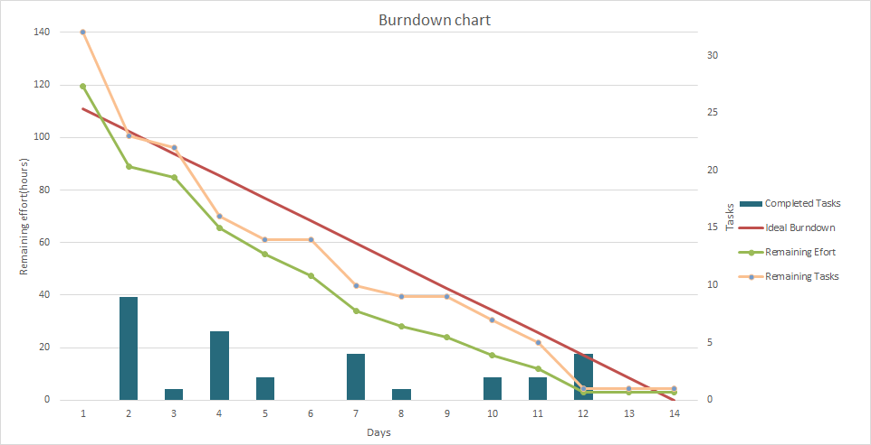Figura 2: Burndown Chart del quart Sprint

Annex d’imatges

S’adjunten imatges pujades al GitHub de les noves implementacions durant aquest Sprint.

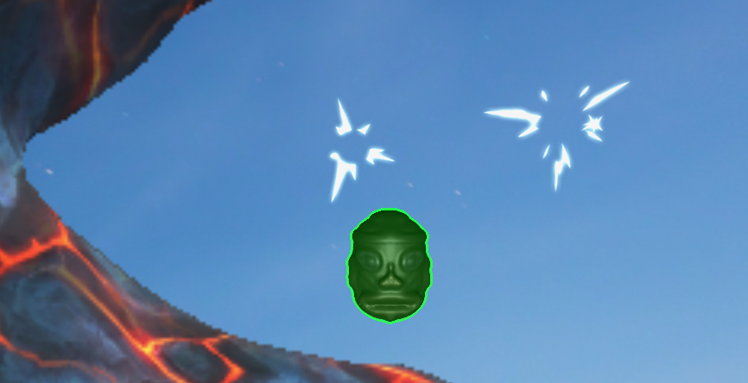  
Figura 3: Efecte d’impacte de bala al tòtem

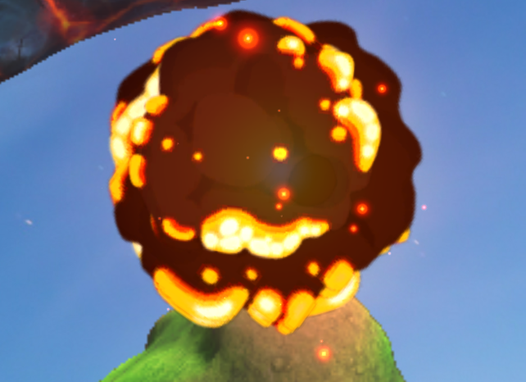  
Figura 4: Efecte de mort del tòtem

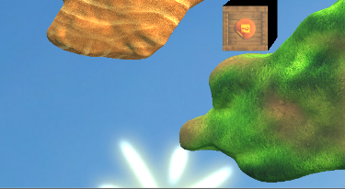  
Figura 5: Efecte de mort del tòtem per caiguda al buit

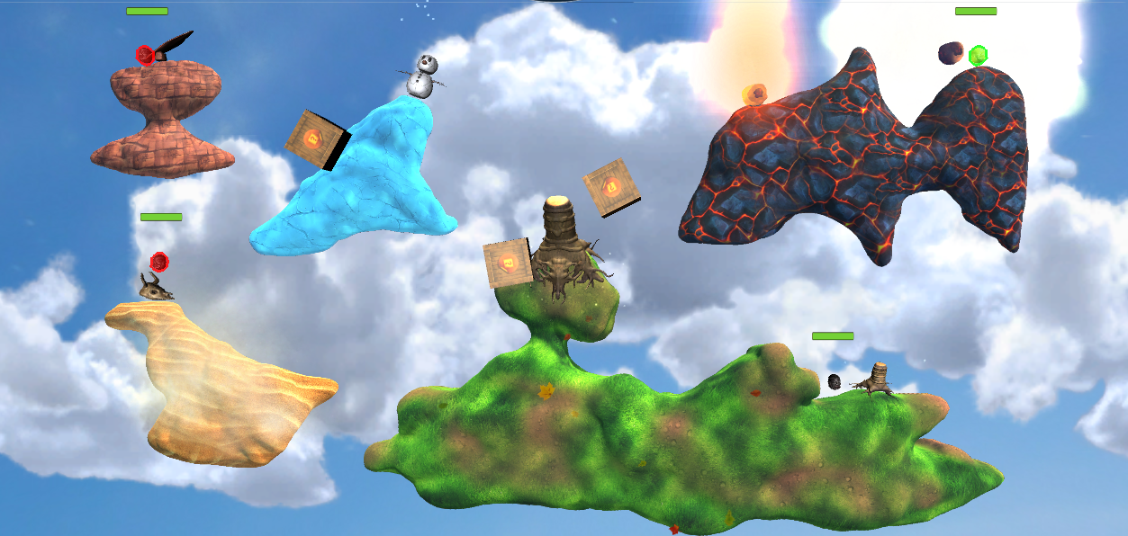  
Figura 6: Efectes de partícules ambientals a les illes. També es pot veure la silueta dels personatges que indica a quin equip pertanyen

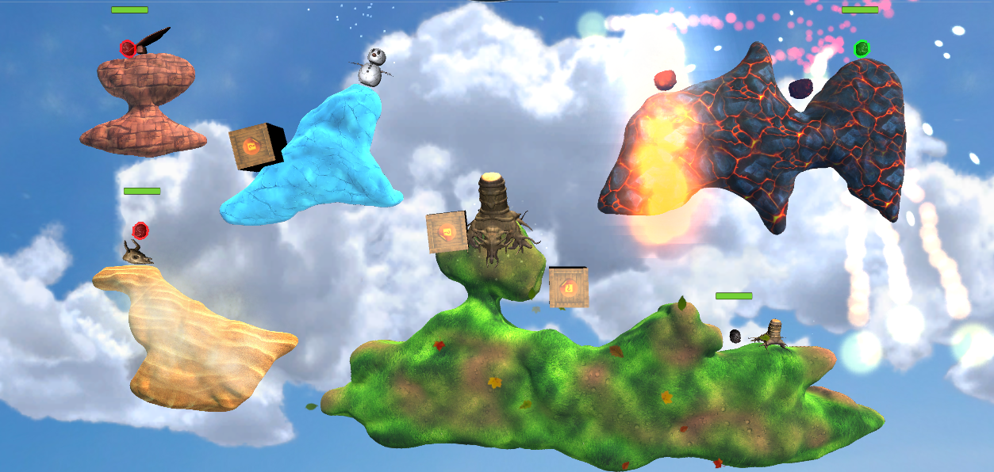  
Figura 7: Més efectes de partícules mediambientals de les illes del mapa

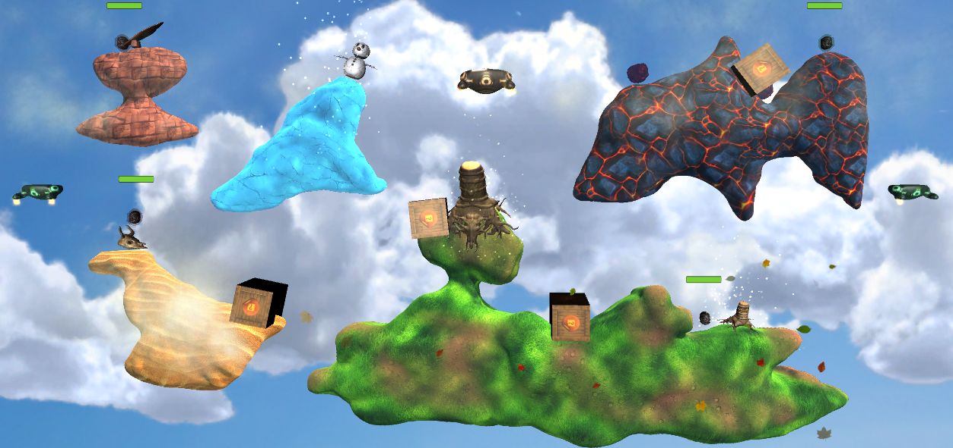  
Figura 8: Plataformes mòbils